**Instruções de execução do sistema La Mantequilla**

1. Instale o programa xampp: <https://www.apachefriends.org/pt_br/download.html>
2. Após a instalação, dê um START no apache e no mySQL

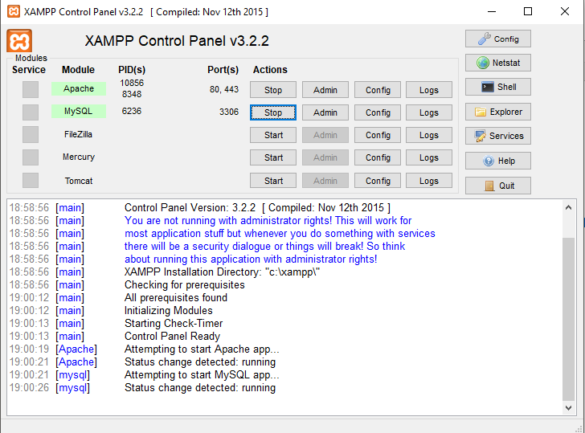

1. Faça o download do projeto e insira na pasta: C:\xampp\htdocs\
2. Abra o arquivo C:\xampp\htdocs\laMantequilla\laMantequilla\docs\script.sql e execute o script (já vem com alguns cadastros para teste)
3. Coloque o seguinte caminho no navegador: <http://localhost/lamantequilla/laMantequilla/>
4. Insira o login e senha:

[lamantequilla@alfa.com](mailto:lamantequilla@alfa.com)

admin

[funcionario@alfa.com](mailto:funcionario@alfa.com)

funcionário